Конспект непосредственно – образовательной деятельности
по подготовке детей к обучению грамоте в подготовительной к школе группе
«Царица Грамматика»

Программное содержание:
-Закрепить знания детей о звуках [з], [з’], познакомить с буквой З.
-Упражнять в определении местоположения звука в слове, количества слогов в слове, в различении гласных и согласных (твердых и мягких) звуков.
-Развивать умение составлять предложения со словом «зима», определять количество слов в предложении, подбирать однокоренные слова к слову «мороз».
-Развивать внимание, мышление, умение аргументировать свой ответ.
-Воспитывать умение слушать ответ сверстника, желание помогать друг другу при затруднении.
Материал:
Магнитофон, звуковое письмо, посылка с конвертами, изображения девочек – близнецов, картинки с изображением предметов со звуками [з], [з’], изображение буквы З, ребус, фишки (зеленые, синие, красные), веревочки, раскраски.
Ход:
Ребята, сегодня я получила интересное звуковое письмо и посылку. Как вы думаете, от кого? (предположения детей). Давайте послушаем это письмо.
(Звучит аудиозапись)
«Здравствуйте, дорогие ребята! Я – царица Грамматика. Я – невидимка. Когда я прихожу на ваши занятия, вы меня не видите. Я убедилась, что вы очень умные и трудолюбивые. Поэтому я приготовила для вас сюрприз. За каждое правильно выполненное задание вы получите часть ребуса. Отгадав ребус, вы получите сюрприз. До свидания, желаю удачи!».
Ребята, как вы думаете, мы сможем справиться с заданиями? (Ответы детей).
Хорошо, но для начала мы с вами сделаем «Звуковую зарядку»:
-если вы услышите, гласный звук, то наклонитесь вперед;
-если твердый согласный звук, то наклонитесь вправо;
-если мягкий согласный звук, то наклонитесь влево.
Я вижу, вы все внимательные, и мы с вами справимся со всеми заданиями.
Задание 1.
Итак, первое задание:
Посмотрите на этих девочек. Их зовут Зоя и Зина. Они – близнецы. А как вы думаете, кто такие близнецы? (Ответы детей). Правильно, близнецы – это дети, родившиеся у одной мамы в один день, они очень похожи друг на друга. Девочки очень любят рисовать. Они нарисовали много рисунков, но их рисунки перепутались. Вам нужно определить, кто какие рисунки нарисовал. Я вам подскажу только то, что в рисунках Зои есть звук [з], а в рисунках Зины - звук [з’]. (Дети определяют, кто какие рисунки нарисовал, называют позицию звука в слове).
Молодцы, вы справились с заданием, и вы получаете часть ребуса!
Ребята, звуки [з] и [з’] обозначаются буквой З. Как вы думаете, на что похожа эта буква? (Ответы детей). Вы хотите попробовать выложить эту букву веревочкой? (Дети выкладывают букву З с помощью веревочки).
Задание 2.
Итак, второе задание. Возьмите понравившуюся картинку, определите количество слогов в слове. Под музыку вы будете тихонечко бегать врассыпную, а когда музыка закончится, вы соберетесь в кружочки:
-первый круг – дети с картинками, в названиях которых один слог;
-второй круг – два слога;
-третий круг – три слога.
Посмотрим, чей кружок быстрее соберется.
Молодцы, и со вторым заданием мы справились! Вот и еще одна часть ребуса!
Задание 3.
Интересно, какое же третье задание приготовила нам царица Грамматика? Да это же загадка! Попробуем отгадать ее. Слушайте внимательно:
Крыша в шапке меховой,
Белый дым над головой.
Двор в снегу, белы дома,
Это к нам пришла…..(зима)
Правильно, зима. Как вы догадались, что это зима? (Ответы детей).
Царица Грамматика предлагает записать отгадку с помощью фишек. (Дети строят схему слова, используя красные, синие, зеленые фишки). Сколько гласных звуков в слове? Какой первый гласный звук? Какой второй гласный звук? Назовите мягкий согласный звук. Назовите твердый согласный звук. Сколько всего звуков в слове?
За правильно выполненное третье задание вы получаете еще одну часть ребуса.
Ребята, а что вы любите делать зимой?
Физкультминутка «Зима».
Мы зимой в снежки играем,
По сугробам мы шагаем.
И на лыжах мы бежим,
На коньках по льду летим,
И Снегурку лепим мы,
Гостью – зиму любим мы.

Задание 4.
Итак, четвертое задание. Нужно вам, ребята, составить предложения со словом ЗИМА и определить, сколько слов в предложении. (Дети составляют предложения и определяют количество слов в предложении). За правильно выполненное четвертое задание вы получаете еще одну часть ребуса.
Все задания мы выполнили, попробуем сложить ребус. (Дети складывают ребус (см. приложение 1) и отгадывают его). Правильно, это слово МОРОЗ. Кто может подобрать родственные слова к слову МОРОЗ? (Дети подбирают: морозный, заморозить, морозильник и т. д.). Итак, ребята, мы с вами выполнили все задания царицы Грамматики, и нас ждет сюрприз: раскраски (см. приложение 2).

Приложение 1.
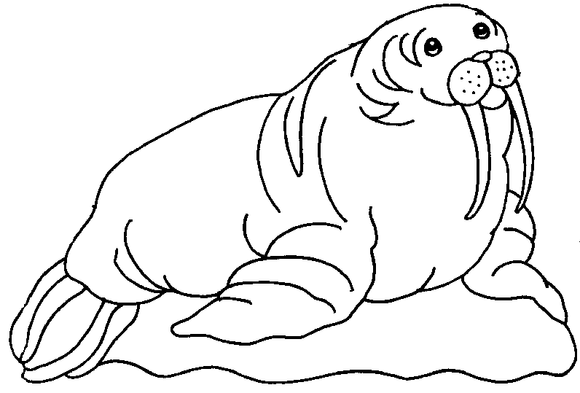
, ,

Приложение 2.
